Проект

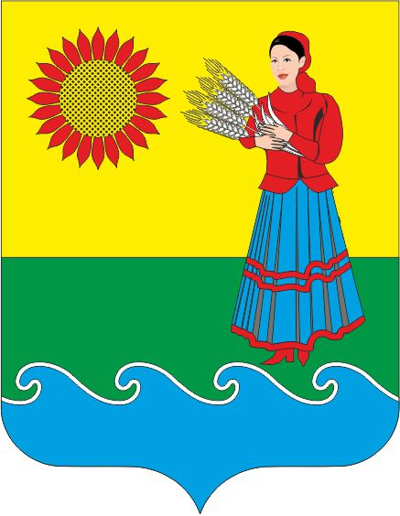

***РОССИЙСКАЯ ФЕДЕРАЦИЯ***

***РОСТОВСКАЯ ОБЛАСТЬ***

***НЕКЛИНОВСКИЙ РАЙОН***

**Муниципальное образование**

***«Натальевское сельское поселение»***

***Администрация Натальевского сельского поселения***

**ПОСТАНОВЛЕНИЕ**

..2023г. № с.Натальевка

**Об увеличении (индексации) должностных окладов, ставок заработной платы работников муниципальных учреждений Натальевского сельского поселения, технического и обслуживающего персонала органов**

**местного самоуправления Натальевского сельского поселения**

В соответствии с постановлением Правительства Ростовской области от 26.06.2023 № 470 «Об увеличении (индексации) должностных окладов, ставок заработной платы работников государственных учреждений Ростовской области, технического и обслуживающего персонала государственных органов Ростовской области», решением Собрания депутатов Натальевского сельского поселения от 17.02.2016 № 136 «Об утверждении положения об оплате труда работников, осуществляющих техническое обеспечение деятельности органов местного самоуправления Натальевского сельского поселения и обслуживающего персонала органов местного самоуправления Натальевского сельского поселения», решением Собрания депутатов Натальевского сельского поселения от 23.12.2022 № 32 «О бюджете Натальевского сельского поселения Неклиновского района на 2023 год и на плановый период 2024 и 2025 годов», Администрация Натальевского сельского поселения **п о с т а н о в л я е т**:

1. Увеличить с 1 октября 2023 года в 1,055 раза размеры должностных окладов руководителей, специалистов и служащих, ставок заработной платы рабочих муниципальных учреждений Натальевского сельского поселения, должностных окладов технического персонала и ставок заработной платы обслуживающего персонала органов местного самоуправления муниципального образования «Натальевское сельское поселение».

2. Настоящее постановление вступает в силу со дня его официального опубликования (обнародования).

3. Контроль за выполнением настоящего постановления оставляю за собой.

**Глава Администрации**

**Натальевского сельского поселения А.Г.Чернецкий**